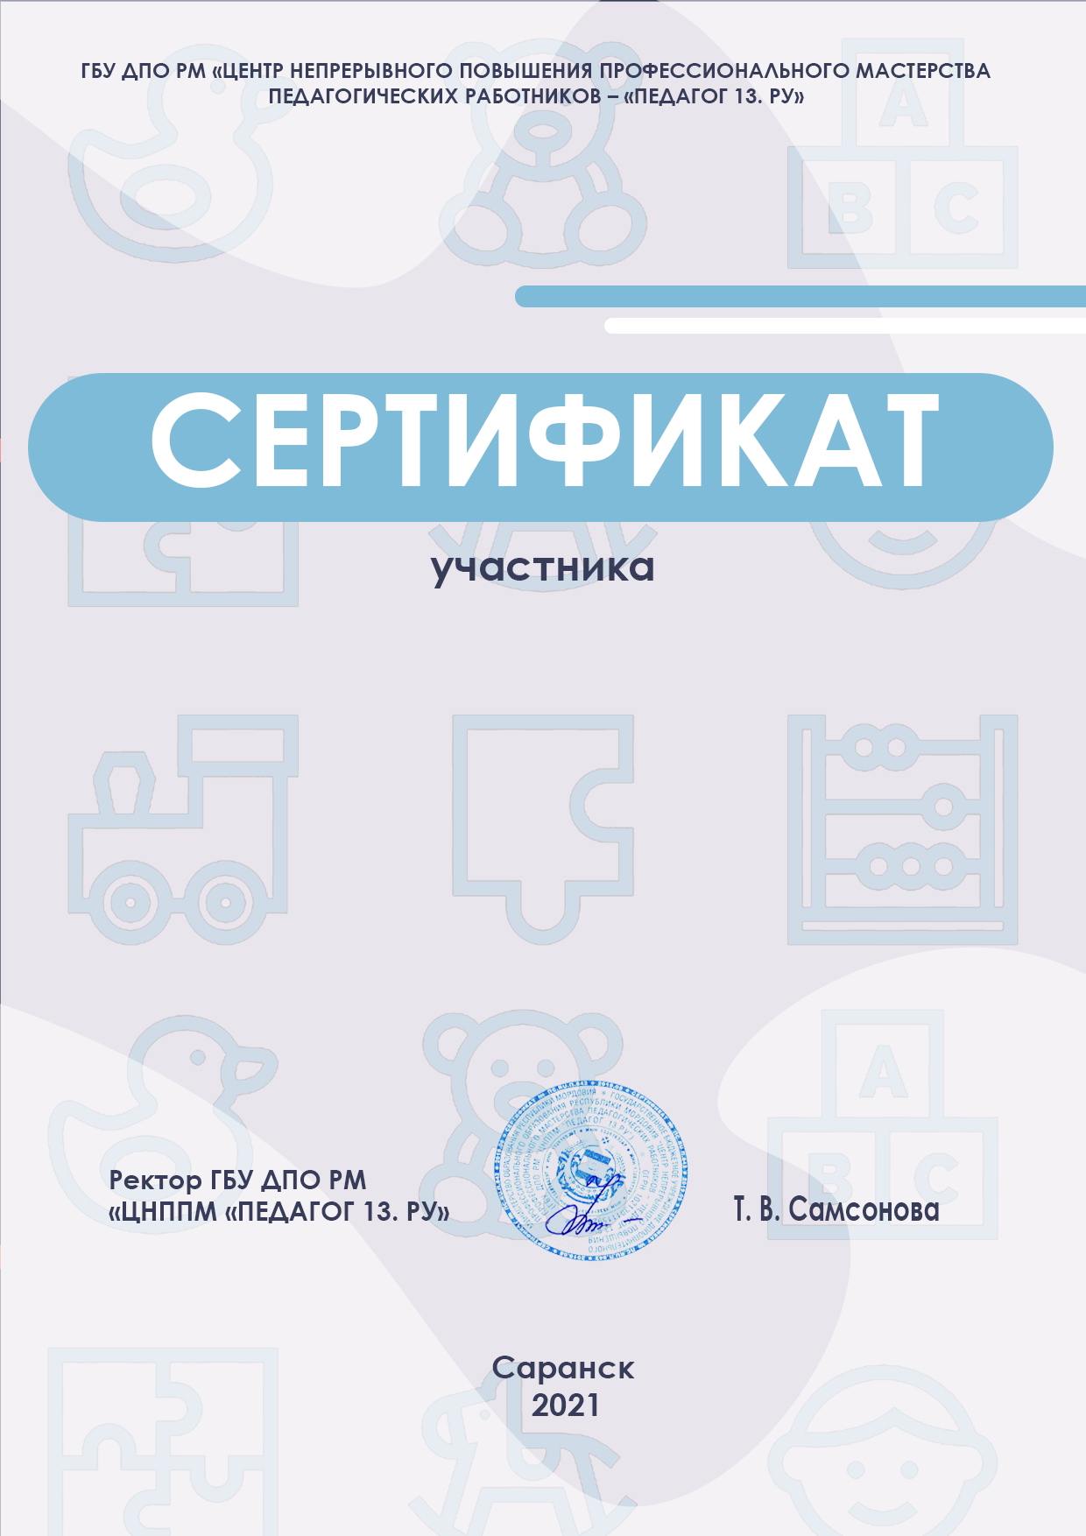

**Республиканского форума**

**«Воспитатель сегодня: компетентность, креативность, мобильность»**

выдан

**Терешкиной Наталье Анатольевне**

27 сентября 2021

**27 сентября 2021**